Pràctica 1
Resultats d’aprenentatge
- Adquirir unes nocions bàsiques sobre el concepte dels sistemes d’arxius.
- Prendre contacte i adquirir uns coneixements tècnics sobre els sistemes d’arxius.
- Dotar d’uns coneixement mínims per tal d’estudiar i valorar aquestes els sistemes d’arxius, tenint en compte les seves possibilitats reals, per a implementar-les.
- Incorporar els coneixements necessaris a les entitats per aconseguir una implementació de les eines dels sistemes d’arxius.

Situació:

Abans d'entrar a descriure d'una manera ordenada (segons sigui el seu àmbit d'actuació) les comandes bàsiques de Linux, hauríem de conèixer uns quants aspectes relacionats directament amb l'entorn d'aquest sistema operatiu i les seves comandes.
El primer que ens trobarem en entrar en un sistema Linux és el requeriment d'un nom d'usuari (login) seguit del seu password. Si són vàlids per al sistema entrarem, i depenent del tipus de prompt que ens surti a la consola virtual, reflexarà en quin dels dos tipus possibles de login ho hem fet:
- # ( si hem entrat com a root )
- $ ( si hem entrat com a usuari personal del sistema )
Per les característiques que ja coneixeu del SO UNIX podreu tenir diferents directoris de treball oberts simultàniament en diferents consoles alhora. Si volem treballar en consoles alternatives a l'actual de treball només ens caldrà commutar a una altra amb la combinació de tecles Alt+F2, Alt+F3,....(de F1 a F6)

Preguntes

- Obrir un terminal. Examinar el directori en el qual ens ha situat el sistema per defecte. Aquest directori rep el nom de personal i en principi és on tenim permisos per crear carpetes i deixar els nostres documents. Visualitzar el contingut del directori personal.
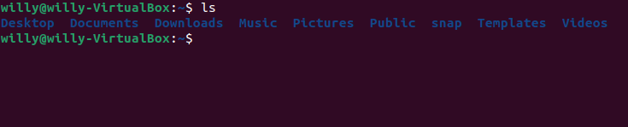
- Accedir des del directori personal als següents directoris de forma absoluta i relativa: Explicar el contingut d’aquest directoris del S.O.
Absoluta Relativa

- /etc : Contiene los archivos de configuración del sistema.
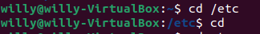
- /root : Directorio reservado para el usuario root.
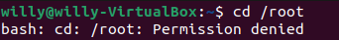
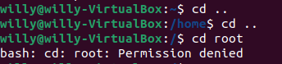

- /home : Almacena los directorios de los usuarios que no sean root. Cada usuario tiene su propio directorio.

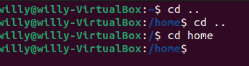
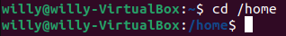

- /boot: Almacena los archivos necesarios para el proceso de arranque del sistema.
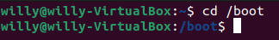
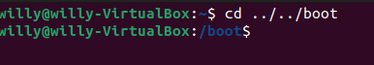

- /bin: Almacena todos los binarios necesarios para realizar el funcionamiento básico del sistema.

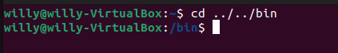

- Des de qualsevol lloc del sistema de directoris, accedir al directori personal de l'usuari actual, utilitzant el ~. Crear en el directori personal de l'usuari actual els següents directoris: test i practica_de_gestio_de_arxius. (NOTA: En UNIX els noms d'arxiu i directori no poden contenir espais en blanc.)
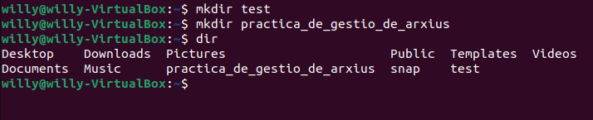
- Entrar en el directori test i crear el directori linux. Situar-se en el directori personal de l'usuari. Amb una sola ordre crear el directori test.1 i dins de test.1 crear el directori test.2.
- Directorio linux - Directorio test
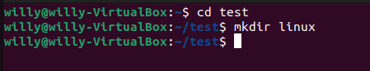
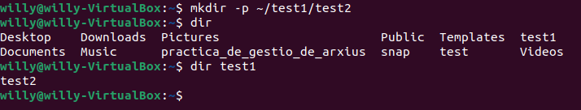
- Crear els següents arxius mitjançant l'ordre del sistema operatiu ls –al > “arxiu” dins del directori practica_de_gestio_de_arxius.
- testa
- testA
- testB
- TestBa
- testC
- testCa
- testCb
- testCc
- TestDa
- testDb
- testDc
- testDd
- testDx
- TestDy

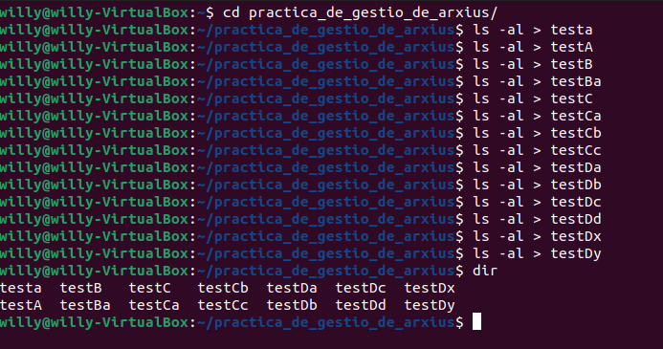

- Canviar el directori actual de treball a test. Sense canviar de directori copiar tots els arxius del directori practica_de_gestio_de_arxius de 6 caràcters acabats en a, al directori test.2. Indica els fitxers copiats. Especificar l'opció verbose (-v) i force (-f) en la comanda.
- Directorio

- Archivos copiados (mensaje por -v)
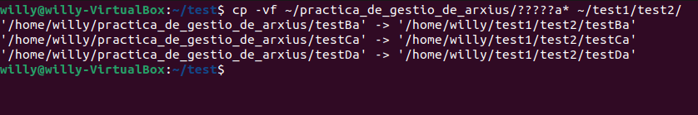
- Situar-se en el directori personal de l'usuari actual. Copiar del directori practica_de_gestio_de_arxius a test.2 els arxius de 6 caràcters on el cinquè caràcter no sigui ni una a ni una b. Indica els fitxers copiats. Especificar l'opció interactive (-i) de l'ordre.
- Esborra els fitxers copiats i còpia només ara els arxius de 5 caràcters on el cinquè caràcter no sigui ni una a ni una b. Indica els fitxers copiats.
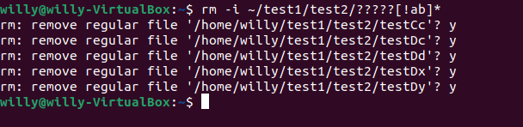
- rm para borrar los archivos:
- cp para copiar archivos:
- Llistar el contingut (inclòs els arxius ocults) dels directoris practica_de_gestio_de_arxius i test.2 sense sortir del directori personal de l'usuari. Mou del directori practica_de_gestio_de_arxius al directori linux tots els arxius que NO acabin en a, b, c i d usant el metacarácter d'interval. Especificar l'opció force (-f) i verbose (-v) de l'última ordre de moure.
- Listar (ls -a):
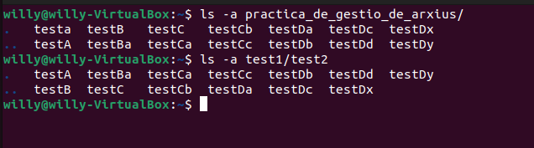
- Mover directorio:
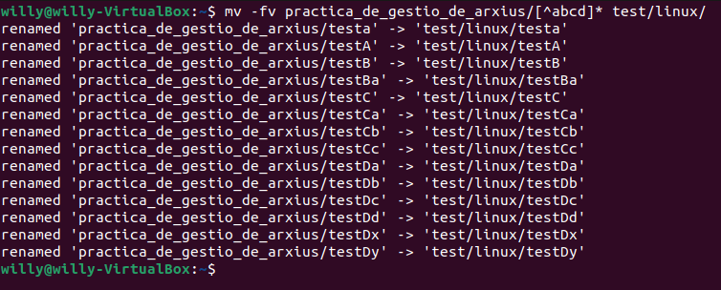

- Canviar el directori actual de treball a practica_de_gestio_de_arxius. Renombrar l'arxiu test a test.txt. Si no existeix test, crear-ho mitjançant l'editor vi. Canviar la data de modificació de l'arxiu test.txt a 20 de desembre de 1973 11 hores 35 minuts del matí.
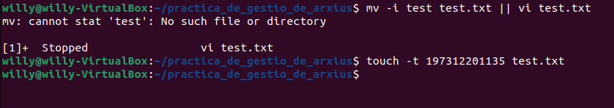
- Crear un enllaç simbòlic a test.txt que s’anomeni test.txt.link. Visualitzar el fitxer test.txt i test.txt.link mitjançant l'ordre cat. Hi ha alguna diferència en visualitzar els dos arxius?
-Enlace simbolico:
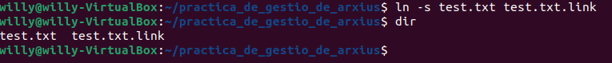
- Visualizar test.txt y test.txt.link:
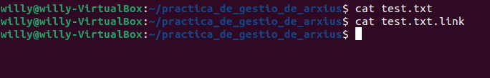
Nota: el archivo test es un archivo sin contenido, por lo tanto no muestra nada. De todas formas, el contenido del texto es exactamente el msimo, solo cambia la forma de acceso al archivo.

- Eliminar el contingut dels directoris test, test.1 i practica_de_gestio_de_arxius. Especificar l'opció verbose (-v), interactive (-i), force (-f) i recursive (-R) de la comanda.
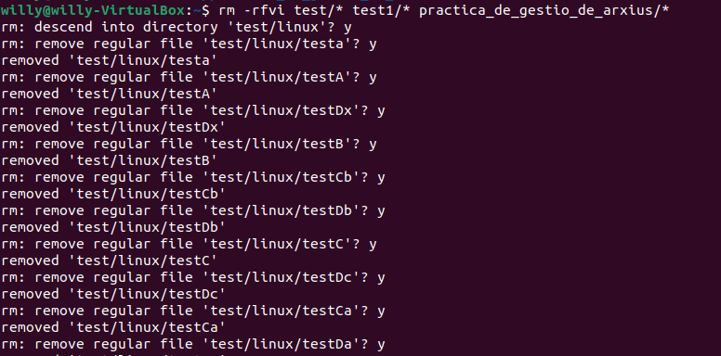
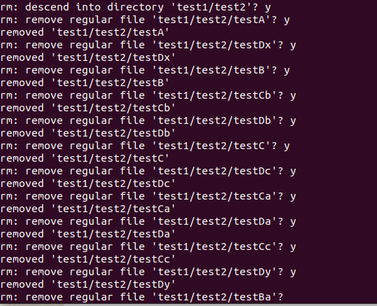
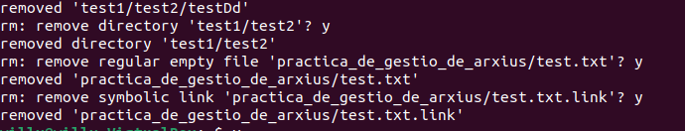

Incidències i solucions aportades (Nota:Fes un llistat)
Webgrafia i/o material utilitzat (Nota:Fes un llistat)
https://www.fherced.com/directorios-principales-en-gnu-linux/
presentació gestor de fitxers i estructura de directoris linux
https://chat.openai.com

